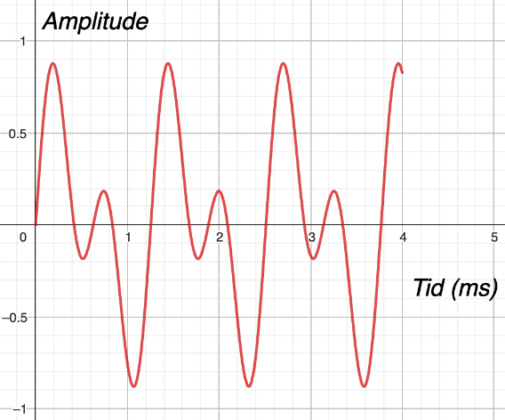
Øvelse 7.4 – Waveform

